BouncingBall Read Me

題目:

一個孩子正在高樓的第n層玩球。這個樓層的高度h是已知的。

他將球從窗戶中掉出來。球彈跳（例如）到其高度的三分之二（彈跳0.66）。

他的母親從離地面1.5米的窗戶望出去。

母親會在窗前看到球經過多少次（包括它落下並彈跳的時候？

有效實驗必須滿足三個條件：

以米為單位的浮點參數“h”必須大於0

浮動參數“bounce”必須大於0且小於1

浮點參數“窗口”必須小於h。

如果滿足上述所有三個條件，則返回正整數，否則返回-1。

注意：

只有當籃板球的高度大於窗口參數時，才能看到球。

例：

- h = 3, bounce = 0.66, window = 1.5, result is 3

- h = 3, bounce = 1, window = 1.5, result is -1

(Condition 2) not fulfilled).

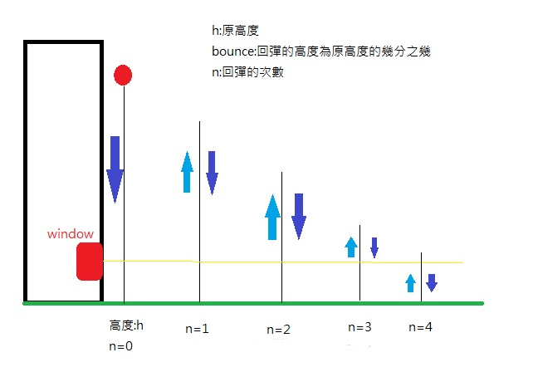

1. 先判斷三個數值是否有符合三個條件
2. 使用迴圈將可看見的彈回次數跑出來

思考:

第一次將球投下時，不算回彈 => 第一次迴圈，n=0

回彈第一次 => 第二次迴圈，n=1

…

…

直到最後回彈的高度已經低於窗戶的高度，則迴圈停止。

因一次回彈可以看見兩次，再加上第一次投下時可看見一次

* 可看見的總次數就是 n\*2+1次